Преподавание иностранного языка с использованием ИКТ
Изучение темы «Страноведение» на уроках английского языка носит систематический характер. Для наглядности, привлечения внимания учащихся и лучшего усвоения материала целесообразно использовать современные методы подачи материала. Немаловажным является использование ИКТ, как ключевого рычага в данном направлении
Преподавание иностранного языка на современном уровне невозможно без применения информационных технологий и современного мультимедийного компьютерного оборудования. Использование ИКТ способствует повышению эффективности учебного процесса и делает уроки более насыщенными, продуктивными и интересными для школьников.
По собственному опыту работы знаю, что страноведческий материал, представленный в традиционной форме (обычно в виде текста и нескольких картинок), с трудом усваивается, учащиеся часто пытаются просто выучить его наизусть, не понимая, о чём говорят. Эту проблему помогают решить различные презентации (в Power Point, фильмы, слайд-шоу), виртуальные туры и работа на интернет-сайтах, несомненными достоинствами которых являются их аутентичность, наглядность, интерактивность и привлекательность для школьников.
Рассмотрим для примера работу на интернет сайте www.whitehousehistory.org. Сайт содержит очень много интересной информации в виде текстов, слайд-шоу, видеофильмов, виртуальных и исторических туров по Белому дому, сопровождаемых аудиозаписью, и многое другое. Богатый визуальный и аудиоматериал сайта, с помощью разработанной учителем системы заданий и упражнений, даёт возможность развивать коммуникативную компетенцию учащихся, причем, во всех её составляющих: речевая компетенция (работа идёт над всеми видами речевой деятельности – аудированием, чтением, говорением, письмом), языковая компетенция (знакомство с новыми лексическими единицами, грамматическими структурами и т.д.), компенсаторная (перед учащимися не ставится задача дословно понять всё, но уметь сориентироваться и уловить общий смысл, система упражнений помогает в этом), социолингвистическая компетенция очевидна, т.к. учащиеся приобщаются к культуре, истории, традициям и реалиям страны изучаемого языка. Развивается и учебно-познавательная компетенция, т.к. школьники учатся использовать различные средства информации и коммуникации для осуществления информационной, познавательной и практической деятельности.
Практические рекомендации по использованию ресурсов интернет-сайта
Перед началом работы на интернет-сайте неплохо провести предварительную беседу с учащимися о том, что им известно о Белом доме.
Работу на самом сайте есть смысл начинать с A Tour of the White House, ознакомившись с Overview, кратко рассказывающем об истории и значении Белого дома, затем пройдя с помощью виртуального тура по комнатам Белого дома. Перед началом работы вводятся те лексические единицы, которые важны для понимания. Т.к. аудиотекст довольно сложен и содержит много фактической информации, имён, названий и дат, целесообразно дать учащимся зрительную опору, например, попросив их прочитать сокращённую версию аудиотекста с пропущенными словами и при прослушивании заполнить пропуски. Проверку можно осуществить либо интерактивно, либо (при отсутствии технических возможностей для такой проверки) с помощью выведения на экран тех лексических единиц, которые учащиеся должны были вписать. Затем школьникам предлагаются для предварительного ознакомления вопросы, на которые они должны ответить после вторичного предъявления материала. После того, как ответы записаны и проверены, у учащихся создаётся серьёзная зрительная опора, позволяющая им самим “поработать” гидами по Белому дому. Т.к. ход виртуальной экскурсии нельзя замедлить или прервать, учащимся надо серьёзно подготовиться к этому заданию дома (либо в кабинете инфоматики), поощряется и привлечение дополнительной информации. Этот вид работы был очень интересен моим ученикам.
Правомерен и переход к российскому “аналогу” Белого дома. Можно спросить учащихся, какое здание, с их точки зрения, является символом России и для большинства людей во всём мире ассоциируется с нашей страной. Открывается большой простор для творчества и проектной работы. Индивидуально или в группах учащиеся могут подготовить виртуальные туры по Кремлю или создать собственный сайт, взяв за образец изучаемый.
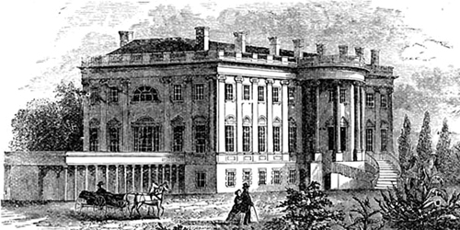
Практические рекомендации по использованию мультимедийных средств по теме “Памятники Вашингтона”
Работа по данной теме начинается с ознакомления учащихся с наиболее важными вехами в жизни и деятельности Дж. Вашингтона, Т. Джефферсона и А. Линкольна с помощью презентаций Power Point, а также работы на сайте www.earlyamerica.com.
Привожу тексты презентаций о Дж. Вашингтоне и А. Линкольне (на сайте сопровождается дикторским текстом) и задания к ним.
GEORGE WASHINGTON (1732–1799)
George Washington was born on February 22, 1732 into a Virginia planter family. At 16 he helped to survey Shenandoah lands. Commissioned a lieutenant colonel in 1754 he fought the first skirmishes of what grew into the French and Indian War. From 1759 to the outbreak of the American Revolution Washington managed his lands around Mount Vernon. When the Second Continental Congress assembled in Philadelphia in May 1775, Washington was elected Commander in Chief of the Continental Army. The war lasted six years. Finally in 1781 Washington forced the surrender of the British army.
Washington was elected the first President of the United States in 1789. He served two terms of office and retired in 1797. He died of a throat infection on December 14, 1799. For months nation mourned him. Because of his central and critical role in the founding of the United States, Washington is referred to as father of the nation.
The Washington Monument is a large, tall white-colored obelisk at the west end of the National Mall in Washington, D.C. The monument is the world’s tallest obelisk, standing 555 feet 5.125 inches (169.29 m) in height and made of marble, granite, and sandstone. It was designed by Robert Mills, a prominent American architect. The actual construction of the monument began in 1848 but was not completed until 1884. It officially opened October 9, 1888. The Washington Monument reflection can be seen in the aptly named Reflecting Pool, a rectangular pool extending to the west towards the Lincoln Memorial.
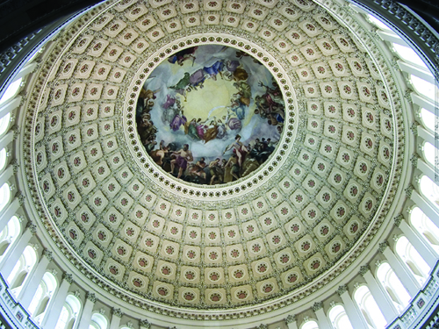
ABRAHAM LINCOLN
Abraham Lincoln (February 12, 1809 – April 15, 1865) was the sixteenth President of the United States, serving from March 4, 1861 until his assassination. As an opponent of slavery in the United States, Lincoln was elected president in 1860. During his term, he helped preserve the United States by leading the defeat of the Confederate States in the Civil War. He introduced measures that resulted in the abolition of slavery, issuing his Emancipation Proclamation in 1863. His assassination in 1865 was the first presidential assassination in U.S. history and made him a martyr for the ideal of national unity.
The Gettysburg Address is the most famous speech of Abraham Lincoln. It was delivered at the dedication of the Soldiers’ National Cemetery in Gettysburg, Pennsylvania on the afternoon of Thursday, November 19, 1863, during the American Civil War, four and a half months after the Union armies defeated those of the Confederacy at the decisive Battle of Gettysburg.
Unfamiliar Words:
assassination убийство
to preserve сохранить
Confederacy Конфедерация, Confederate States – 11 южных штатов, входивших в Конфедерацию
to issue the Emancipation Proclamation выпустить прокламацию об освобождении рабов
the Soldiers’ National Cemetery национальное солдатское кладбище
Answer the questions:
1. What was Abraham Lincoln’s term of office?
________________________________________________________________________
2. How did Lincoln preserve the Union?
________________________________________________________________________
3. What measures did he introduce that resulted in the abolition of slavery?
________________________________________________________________________
4. What made Lincoln a martyr for the ideal of national unity?
________________________________________________________________________
5. What is the Gettysburg Address? When and where was it delivered?
________________________________________________________________________
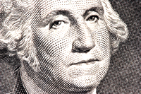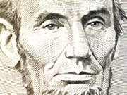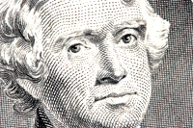
На сайте www.earlyamerica.com много материала об истории США. Я использовала видеофильмы “The Life of G. Washington” и “Declaring Independence”.
Привожу запись аудиотекста видеофильма “Declaring Independence” и пример задания по работе с ним.
DECLARING INDEPENDENCE
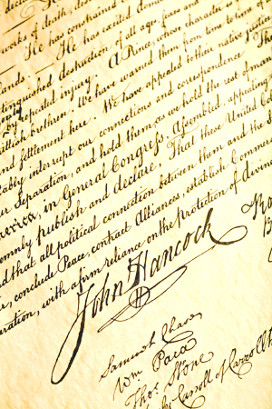
In 1776 it was apparent to a majority of the colonists that the time had come to separate from England. The war between the rebels and the British was in full force beginning with the fighting of Lexington and Concord the year before. In June the Continental Congress meeting in the State House in Philadelphia began a debate over the resolution to declare independence from the Mother country. Although the delegates decided to withhold the action until a later date, they immediately appointed the committee to prepare a formal declaration. Thomas Jefferson, a congressman from Virginia, was named chairman. The other members were John Adams, Massachusetts, Benjamin Franklin, Pennsylvania, Roger Sherman, Connecticut, Robert Livingston, New York. Jefferson was entrusted with the actual writing of the document attribute to his powerful writing style, his personal character and his embodiment of the political spirit of the time. It took Jefferson two days to complete the draft using, as he said later, neither book nor pamphlet. Adams and Franklin made minor alterations and the document was submitted to Congress. “All men are created equal”, – the document proclaimed, – “with the right to life, liberty and the pursuit of happiness”, adding that “the governments derive their powers only by the consent of the governed.” On July, 2, the delegates of the Congress resumed their debate on becoming free and independent states. By the end of the day the resolution for separation was adopted. Two days later on July, 4, 1776, after making only a few changes the Continental Congress adopted the Declaration of Independence in the East Room of Independence Hall signed by John Hancock, president of Congress. The document was announced to the public, printed in the newspapers and read to the armies. Now the Americans had a real cause to fight for a country that they called their own.
Fill in the missing words.
In June 1776 the Continental Congress meeting in the State House in Philadelphia began a debate over the resolution to ______________independence from the Mother country. The delegates immediately appointed the committee to prepare a formal declaration. Thomas Jefferson, a congressman from Virginia, was named ___________. Jefferson was entrusted with the actual ____________of the document attributing to his powerful writing style, his personal character and his embodiment of the political ____________ of the time. It took Jefferson two days to complete the draft using, as he said later, neither book nor pamphlet. Adams and Franklin made __________ alterations and the document was submitted to Congress. On July, 4, 1776, after making only a few changes the Continental Congress ___________the Declaration of Independence in the East Room of Independence Hall signed by John Hancock, president of Congress. Now the Americans had a real Cause to ___________ for a country that they called their own.
На уроках по данной теме также были использованы видеофильмы “Gettysburg Address” и “Washington, D.C. Monuments” .
Fill in the missing words.
There are many monuments in Washington D.C. But it is generally considered that the triumvirate of the ______________ three are the Washington, the Lincoln and the Jefferson Monuments.
THE JEFFERSON MEMORIAL
Modelled after the style of the Pantheon in Rome, and matched to Jefferson’s great interest in classical_________________, the Jefferson Memorial is a must see on a visit to Washington. It is located along the Tidal__________________. Many people visit the memorial to ___________________this great man. He was the first secretary of state, he was then __________________President and he became the third President of the US. His disagreements with Alexander Hamilton __________________ to the formation of the two-party system in America. Quotations from Jefferson’s most famous writings are inscribed on the walls of the memorial.
Unfamiliar words:
rebel повстанец, мятежник
withhold останавливать
appoint назначать
embodiment воплощение
draft черновик, проект
alteration изменение
to submit (a document) представить на рассмотрение
consent согласие
the Pantheon пантеон (римский храм всех богов)
THE LINCOLN MEMORIALM
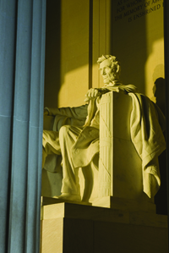
You can read the immortal words _________in stone at the Lincoln Memorial. The famous Gettysburg Address was written on the back of an envelope while he was on his way to the _________and they have become some of the most ringing words in __________history.
The great statue of Lincoln, designed and carved by Daniel Chester French, ____________ the memorial and anchors the __________.
Unfamiliar words:
immortal бессмертный
etch гравировать
embodiment воплощение
to anchor являться неотъемлемой составной частью
Т.к. в фильмах звучат самые известные цитаты из речей Джефферсона и Линкольна, для предварительного ознакомления учащимся была дана таблица, содержащая 12 цитат. По мере просмотра фильмов нужно было заполнить таблицу.
Quotations | Who said it? J/L | Declaration of Independence | Gettysburg Address | Monuments
1. “Four score (два десятка) and seven years ago our fathers brought forth on this continent, a new nation, conceived in Liberty, and dedicated to the proposition that all men are created equal.”
2. “Now we are engaged in a great civil war, testing whether that nation, or any nation so conceived and so dedicated, can long endure (выдержать).”
3. “...that we here highly resolve that these dead shall not have died in vain; that this nation shall have a new birth of freedom; and that this government of the people, by the people, for the people, shall not perish from the earth.”
4. “I have sworn upon the altar of God eternal hostility (враждебность) against every form of tyranny over the mind of man.”
5. “We hold these truths to be self-evident that all men are created equal, that they are endowed (наделять) by their Creator with certain inalienable (неотъемлимый) rights, among these are life, liberty, and the pursuit of happiness (поиски счастья).”
6. “Equal and exact justice to all men, of whatever state or persuasion (убеждения), religious or political, I deem (считать) one of the essential principles of our government.”
7. “Peace, commerce and honest friendship with all nations entangling alliances (вступать в союзы) with none.”
8. “When a man assumes a public trust he should consider himself a public property.”
9. “If slavery is not wrong, nothing is wrong.”
10. “With malice toward none, with charity for all, with firmness in the right, let us strive on to finish the work we are in; to bind up the nation’s wounds; to care for him who shall have borne the battle, and for his widow and his orphan.”
11. “Why should there not be a patient confidence in the ultimate justice of the people. Is there any better or equal hope in the world?”
12. “Whenever I hear any one arguing for slavery I feel a strong impulse to see it tried on him personally.”
На завершающем этапе работы по данной теме учащиеся могут подготовить собственные устные сообщения или презентации о жизни и деятельности трёх выдающихся президентов, а также виртуальные экскурсии по памятникам Вашингтона.
Источники:
https://eng.1sept.ru/view_article.php?ID=201000604

